Castelsarrasin. Gymnastique aux Fontaines
Publié le 18/04/2013 à 03:47, Mis à jour le 18/04/2013 à 08:57

Castelsarrasin (82)
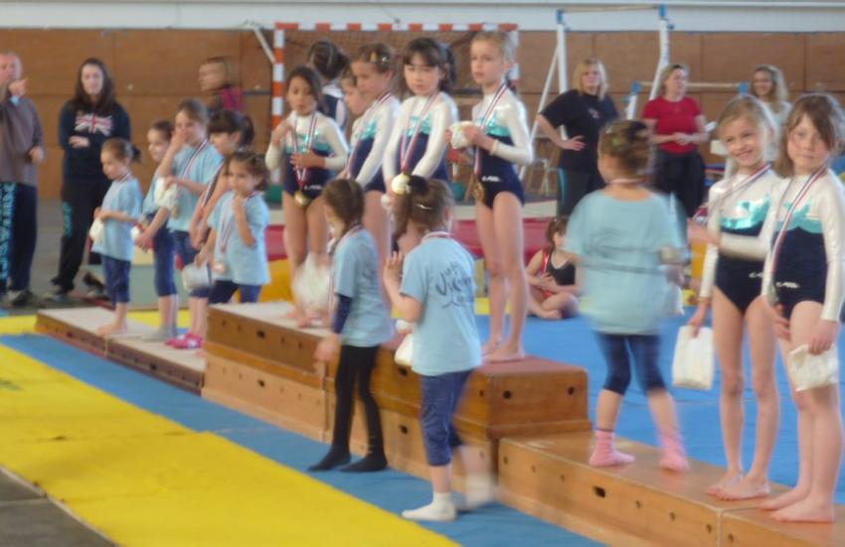
Castelsarrasin. Gymnastique aux Fontaines

Animation juvénile au gymnase des Fontaines. En effet, les rencontres départementales de gymnastique UFOLEP mettaient aux prises Castelsarrasin comme l'expliquait Corinne Bastien, présidente du Défi castelsarrasinois : «Nous avons dans tout le week-end 120 compétiteurs qui sont répartis en trois niveaux, le circuit éveil (3 à 5 ans, dont les gymnastes, le circuit préparatoire (5 à 7 ans), et le niveau passerelle (5 à 9 ans)». Brigitte Cardinale, responsable technique, tenait à remercier «toutes les monitrices et Frédéric, à la sono».
La Dépêche du Midi

